Изучить системное программное обеспечение информационно-вычислительной системы предприятия (организации)

Системное программное обеспечение (System Software) – программы и комплексы программ, являющиеся общими для всех, кто совместно использует технические средства компьютера, и применяемые как для автоматизации создания новых программ, так и для организации выполнения программ существующих.

Системное ПО может быть разделено на:
- Операционные системы
- Системы программирования
- Утилиты

Рассмотрим ОС предприятия:
В качестве ОС используются операционные системы семейства MS Windows.

Windows является многозадачной операционной системой с вытесняющей многозначностью.

Данная ОС предоставляет программисту API для создания и управления потоками. Кроме того Windows поддерживает многоядерные/многопоточные процессоры.
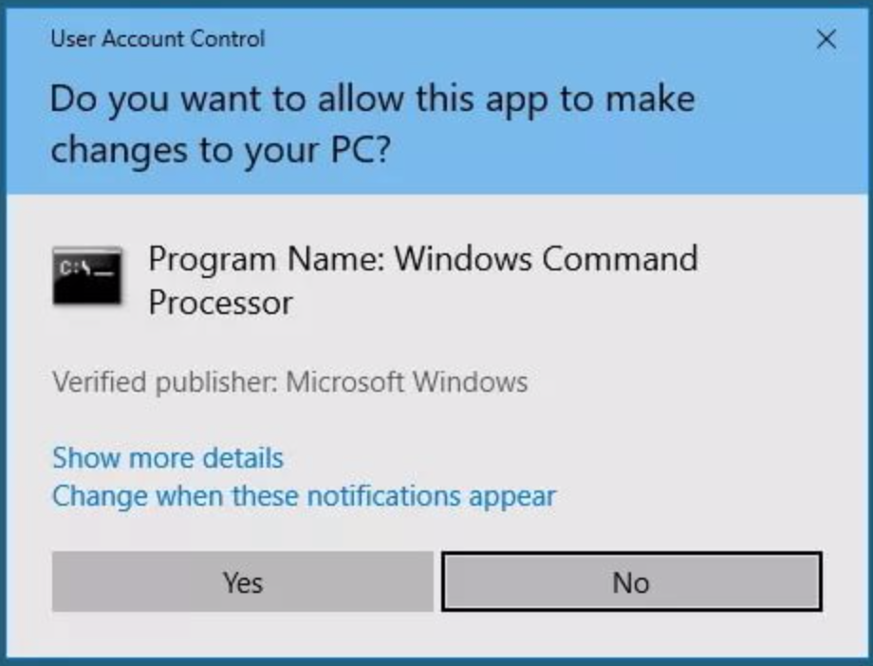

Windows - это многопользовательская ОС, безопасность и изоляцию обеспечивает мощный механизм UAC(Контроль учётных записей пользователей).

Этот компонент запрашивает подтверждение действий, требующих прав администратора, в целях защиты от несанкционированного использования компьютера.

В случае, если программа запрашивает действие, требующее прав администратора, выполнение программы приостанавливается и система выдает запрос пользователю.
Окно с запросом размещается на защищённом рабочем столе, чтобы предотвратить «нажатие» программой кнопки разрешения.

Неполный список действий, вызывающих срабатывание Контроля учётных записей пользователей:
- Изменения в каталогах %SYSTEMROOT% и %PROGRAMFILES% — в частности, установка/удаление программы, драйверов и компонентов ActiveX; изменение меню «Пуск» для всех пользователей.
- Установка обновлений Windows, конфигурирование Windows Update.
- Перенастройка брандмауэра Windows.
- Перенастройка самого Контроля учётных записей пользователей.
- Добавление/удаление учётных записей.
- Перенастройка родительских запретов.
- Настройка планировщика задач.
- Восстановление системных файлов Windows из резервной копии.
- Любые действия в каталогах других пользователей.
- Изменение текущего времени (изменение часового пояса не вызывает срабатывания Контроля учётных записей пользователей).
- Вызов Редактора реестра.
- Установка некоторых программ.

Сетевые возможности ОС Windows:
ОС Windows является сетевой ОС, отсюда следует, что она предоставляет весь необходимый сетевой ОС функционал:
- Windows Server domain
- Active Directory (AD)
- Контроллер домена
- Групповая политика (Group Policy)
- Internet Information Services (IIS) — веб-сервер.
- Hyper-V
- Служба обновления Windows Server (Windows Server Update Services, WSUS)

Есть поддержкам следующих протоколов (не полный список):
• NetBIOS (Network Basic Input/Output System)
• NetBEUI (NetBIOS Extended User Interface)
• TCP/IP (Transmission Control Protocol/Internet Protocol)
• NWLink IPX/SPX (Internetwork Packet Exchange/Sequenced Packet Exchange)
- DLC (Data Link Control)

Восстановление работы ОС Windows:
Если в работе ОС обнаружены неполадки, но сама ОС грузиться, то можно воспользоваться «восстановление с контрольной точки»:
Восстановление через данную утилиту проходит в автоматическом режиме.
Для того чтобы восстановление было возможным, не стоит отключать «создание контрольных точек».

В Windows 8 появился новый мастер восстановления, который кроме всего прочего позволяет переустановить ОС, без загрузочного диска:

